商品可订规则设置：起订限订、下架限制与订货单位｜云上订货系统
同一商品在商城能看到，加入购物车后却不能选中；客户只能买整箱，业务员又能补开几瓶。这类差异要从规格数量、订货单位、上下架状态和下单入口拆开核对。起订量解决小数量订单的处理成本，限订量约束单次订购数量，下架控制当前销售状态，默认单位减少输入误解。四种规则各有作用，不能用一个开关解释所有下单失败。

先分清规则入口，再确定限制的是哪条商品明细
管理端先进入业务设置，分别查看商品设置和销售设置。商品设置中核“开启商品起订量”“开启商品限订量”，各自还有“代客下单不限制”选项。销售设置中核“订货单位设置”“下架商品限制”“商品自动下架”。如果当前账号看不到某项，先确认企业版本、所在组织和操作权限，不把另一个企业的页面当作本企业已经启用的规则，也不沿用旧帮助中的位置硬找入口。
开关决定是否应用限制，具体数量还要回到商品档案中的规格资料。记录商品、规格、基本单位、辅助单位及换算比例，再核该规格起订量与限订量。两个规格名称相似并不代表数量条件一样；同一商品的二百五十毫升和五百毫升规格应分别确认。商城提示某条明细不足起订量时，增加另一种规格的数量，不一定能够满足这条明细。不能拿购物车商品总件数或订单总金额替代规格数量检查。
起订量与最低下单金额属于不同规则。例如某规格起订二十四瓶，订单另有其他商品使金额达到一千元，仍不能据此断定该规格买十二瓶可以提交；反过来，买够二十四瓶也不证明整单达到最低金额。可用库存、客户可见范围和结算条件还会分别影响交易。开始设置前应写清“限制什么对象、在哪个入口应用、以什么单位比较”，这样员工遇到失败才知道返回哪一项处理。
修改时先保留原开关和原规格数值，按真实销售包装与履约成本确定目标，不为一次异常临时把整个企业的限制关闭。保存后重新进入原设置和原商品资料核对值，再让对应客户重新读取商品。页面上勾选成功、输入框有数值与后台保存成功是三个不同证据；尚未看到保存结果时不要通知客户规则已生效。
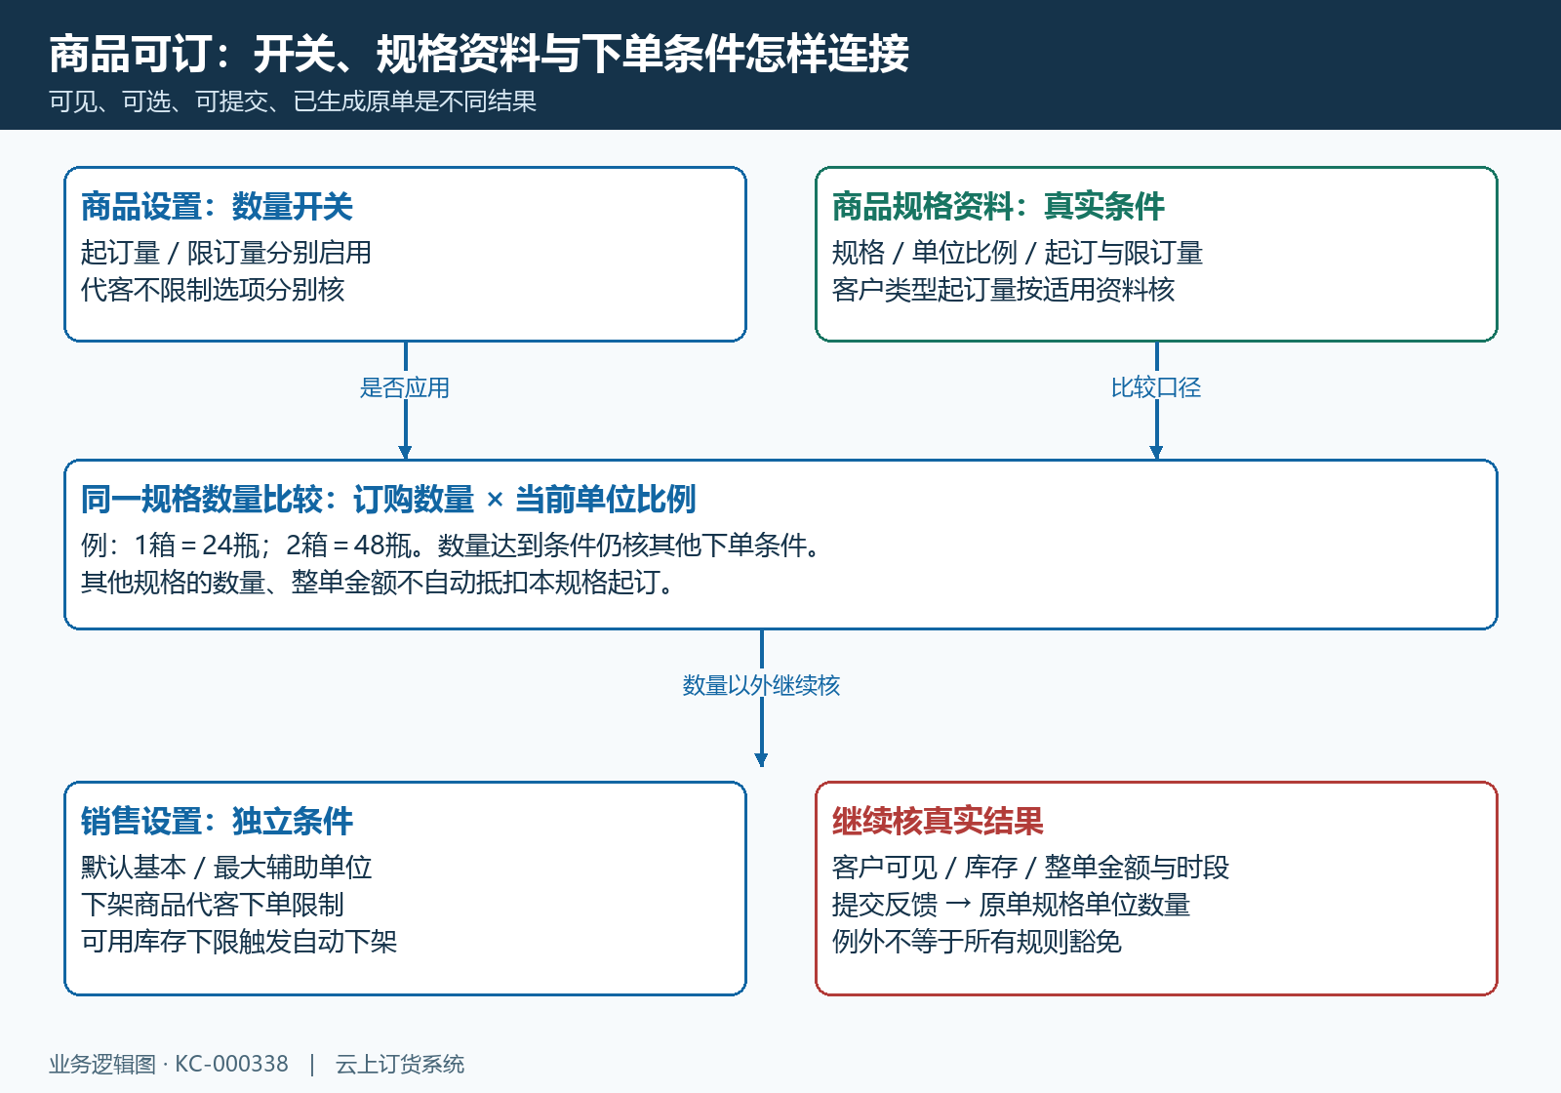
图1：数量开关与规格数值共同作用；默认单位、下架和整单条件分开核对。

用同一规格和同一单位比较起订、限订边界
假设一种普通商品以瓶为基本单位，一箱二十四瓶，起订量二十四瓶、限订量一百二十瓶，并且相关开关启用。购买二十三瓶低于起订，二十四瓶刚好满足这一项；一百二十瓶刚好满足限订，一百二十一瓶超过上限。边界中的“刚好”等于阈值可以满足对应数量条件，但还需核上下架、库存和整单规则，不能在数量表上写“全部条件通过”。
改用箱输入时，一箱换算二十四瓶，五箱换算一百二十瓶，六箱换算一百四十四瓶。比较前要统一为同一数量口径，不能直接用输入框里的数字二与起订数字二十四相比，也不能把显示的五箱解释为五瓶。如果界面把起订量随所选单位换算显示，就连同单位文字一起读；只截取“起订量一”而隐藏“箱”，会让补单员工误判为一瓶也能订。
客户类型还可能有适用的起订数量。遇到代理商与普通客户看到不同起订提示，先核原客户分类及该规格对应的客户类型资料，不能先认定某个客户端失效。尤其是空值、零值、辅助单位和客户类型数量同时存在时，应以实际页面返回、提示及提交结果核准。不要把清空数量字段或填零当作所有路径都能取消限制的通用办法，也不要借数量小数自动理解为允许拆箱。
起订大于限订会形成无法同时满足的区间；换算比例缺失、填写为零或单位精度不支持实际数量，也会使客户无法正确输入。先修正资料之间的矛盾，再重新读取购物车。同一个规格出现两条单位明细时，还要核系统实际如何计算和校验，不能自行承诺两条必定合并抵扣起订。套餐、赠品、换购与定制商品可能走不同数量规则，本例只说明普通商品，不把普通商品边界机械套到其他类型。
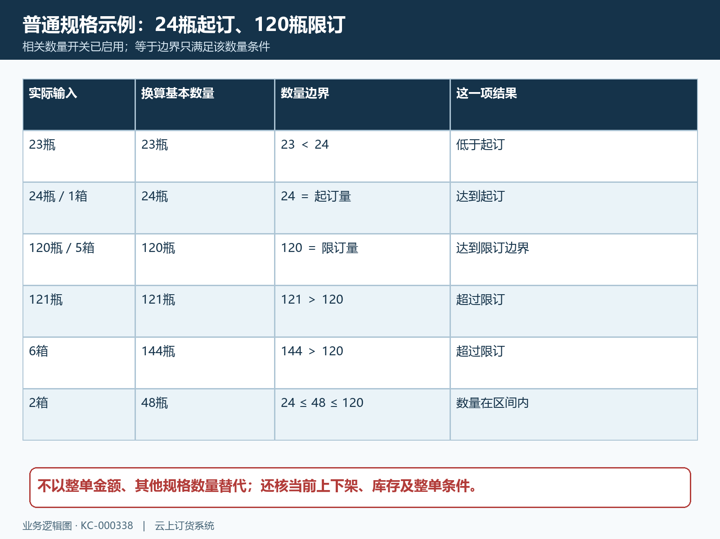
图2：箱数先换算为瓶数；等于上下限仅证明相应数量条件满足。

默认订货单位只决定初始选择，提交前再核数量与价格
销售设置可选择默认按基本单位订货，或默认按最大辅助单位订货。最大辅助单位来自商品已配置的换算资料，不是按单位名称猜测，也不是价格最高的单位。商品只有基本单位、辅助单位不完整或两种辅助单位换算比例相同时，要单独核客户实际得到的默认选择，不承诺所有商品都会自动切到箱。修改默认选择不等于改写商品包装，更不应推导为历史订单的单位和数量已同步变化。
下面的手机商城原画面同时显示“瓶（一瓶）”“箱（二十四瓶）”及二百五十毫升、五百毫升规格。应先选规格，再看当前单位，最后输入数量。图中箱处于选中状态，数量二按该界面的单位理解为两箱，换算四十八瓶；每箱一百四十四元的显示不能误读为每瓶一百四十四元。该图用于识别单位、规格与输入位置，不能证明某个起订开关已经启用，也不能把历史画面的缺货提示当作当前商品库存。
操作时还要核切换单位后价格、促销与数量是否重新计算。已在瓶单位下输入十二，再切到箱，不能凭原输入记忆认定最终仍是十二瓶；应看切换后的实际输入与购物车明细。原单生成后，对照商品规格、订货单位、订购数量及换算后的基本数量，确认客户需求与仓库执行口径一致。收货和拣货人员应看到明确的箱瓶关系，不能靠电话二次猜测包装。
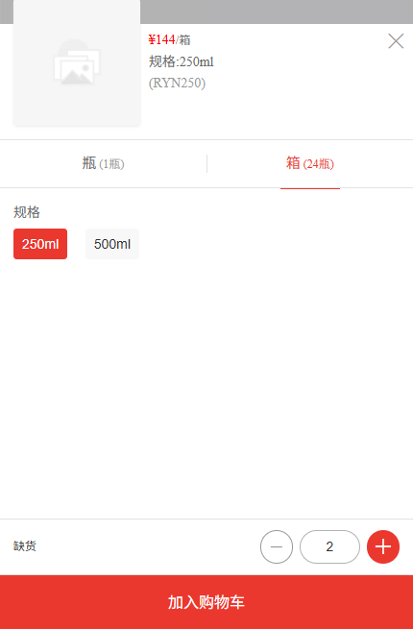
图3：历史手机画面展示单位、换算比例和数量；可订范围应按当前客户、规格及单位核对，不能仅凭示例判断已满足起订限订条件。

下架限制与自动下架分开设置，补货后不假定自动恢复
客户商城购物车可能保留以前加入的商品，但商品或规格当前已下架时，保留一条记录不等于仍可订购。先核商品整体与具体规格两个状态，再重新读取购物车及提交结果。“暂无相关商品”还可能来自搜索、筛选或客户可见范围，不能只凭空列表就证明商品已经下架。已下架商品的旧订单仍须沿原订单处理，下架动作不能替代取消、退款或已发货单的售后操作。
“启用下架商品不允许代客下单”约束管理端代客入口；与起订、限订的代客例外分别设置。允许业务员补开低于起订量的真实需求，不表示允许开下架商品；放开下架商品限制，也不表示自动免除数量、库存或客户资金条件。对特殊补单先核授权和真实需要，保存明确的商品、规格、数量与原因，不能通过换客户、换规格或虚增数量掩盖例外。
商品自动下架则围绕可用库存下限工作。示例下限十瓶，适用可用库存九瓶低于下限，十瓶与十一瓶不属于“低于十”的条件。这里核的是系统计算的可用库存，不能用库存账面总量、在途采购量或某个页面显示的单仓数量代替。多规格、多仓商品需要对照实际汇总口径；某规格不足与整个商品触发自动下架不能混为同一判断。
自动下架还要等待实际任务执行与状态更新，保存开关不证明当前已经完成。补货后先查原库存结果，再查商品和规格状态、客户可见范围及购物车；不要默认自动上架，或承诺下架后多久一定恢复。若可用量高于下限却仍下架，先核此前任务触发时的数量、随后补货时间及当前状态，再按本企业允许的上架操作恢复，不反复调整下限去碰运气。
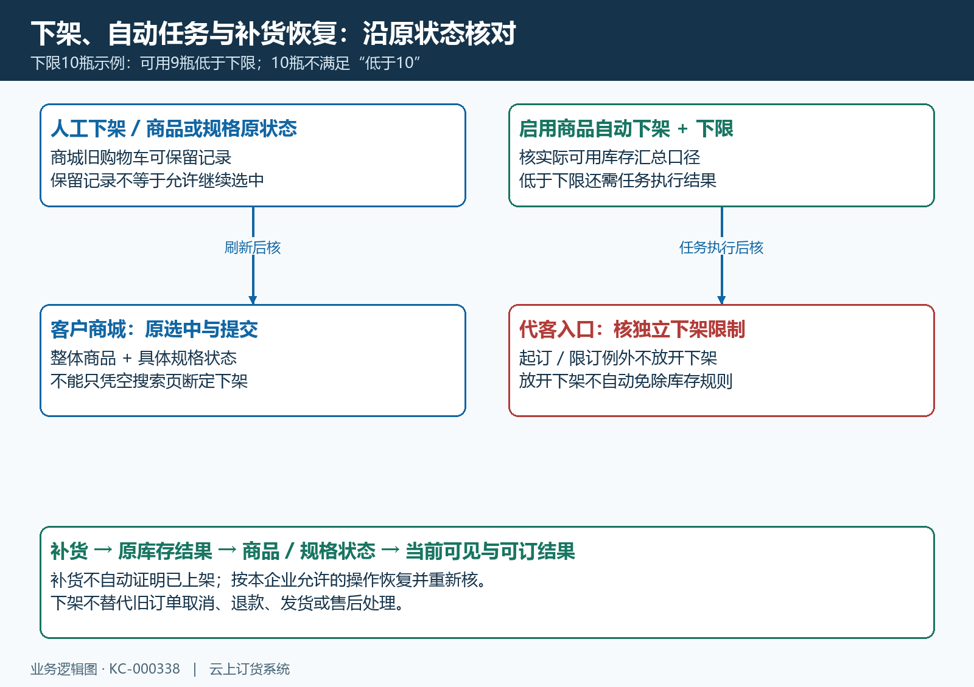
图4：下架判断、任务执行与补货恢复分别确认；不把补货当作自动上架证据。

按失败所在环节排查，验收保留原单而不是只看按钮
商品搜不到时，先记录同一客户、原搜索词和筛选条件，再核客户类型、可见范围及上下架。商品能看到但无法选中，核具体规格是否下架、起订和限订提示、可用库存以及单位。数量加减后自动回到某个值，或键盘输入后出现提示时，记录原输入、实际保留值和单位，不把按钮点击次数当作最终订购数量。旧购物车与“再来一单”带出的商品也要重新核当前资料，原订单曾经成功不能证明本次继续适用。
选中商品后提交仍失败，则记录当次提示，再分清规格数量条件与整单金额、禁单时段、客户资料或地址条件。一次只处理已经明确的原因，重新读取后再核原需求，避免同时改开关、单位和客户分类导致无法解释结果。提交迟迟无反馈时先查原订单，找到已有订单就核它的来源和明细，不重复点提交制造两张单；找不到结果再凭时间、入口和提示向负责人员继续核查。
上线验收可选一条普通规格，按例核二十三瓶、二十四瓶、一百二十瓶和一百二十一瓶四个边界，再用一箱、五箱、六箱核换算；仅在获准测试的环境操作，产生的原单按既定流程处理。分别对比客户自主下单与允许例外的代客入口，保留下架前后购物车及补货后的原状态。验收结论应写明哪种入口、客户、规格和单位已经验证，未验证的套餐、跨仓汇总或自动任务时效继续保留边界，不把一次成功扩写成全部规则正确。
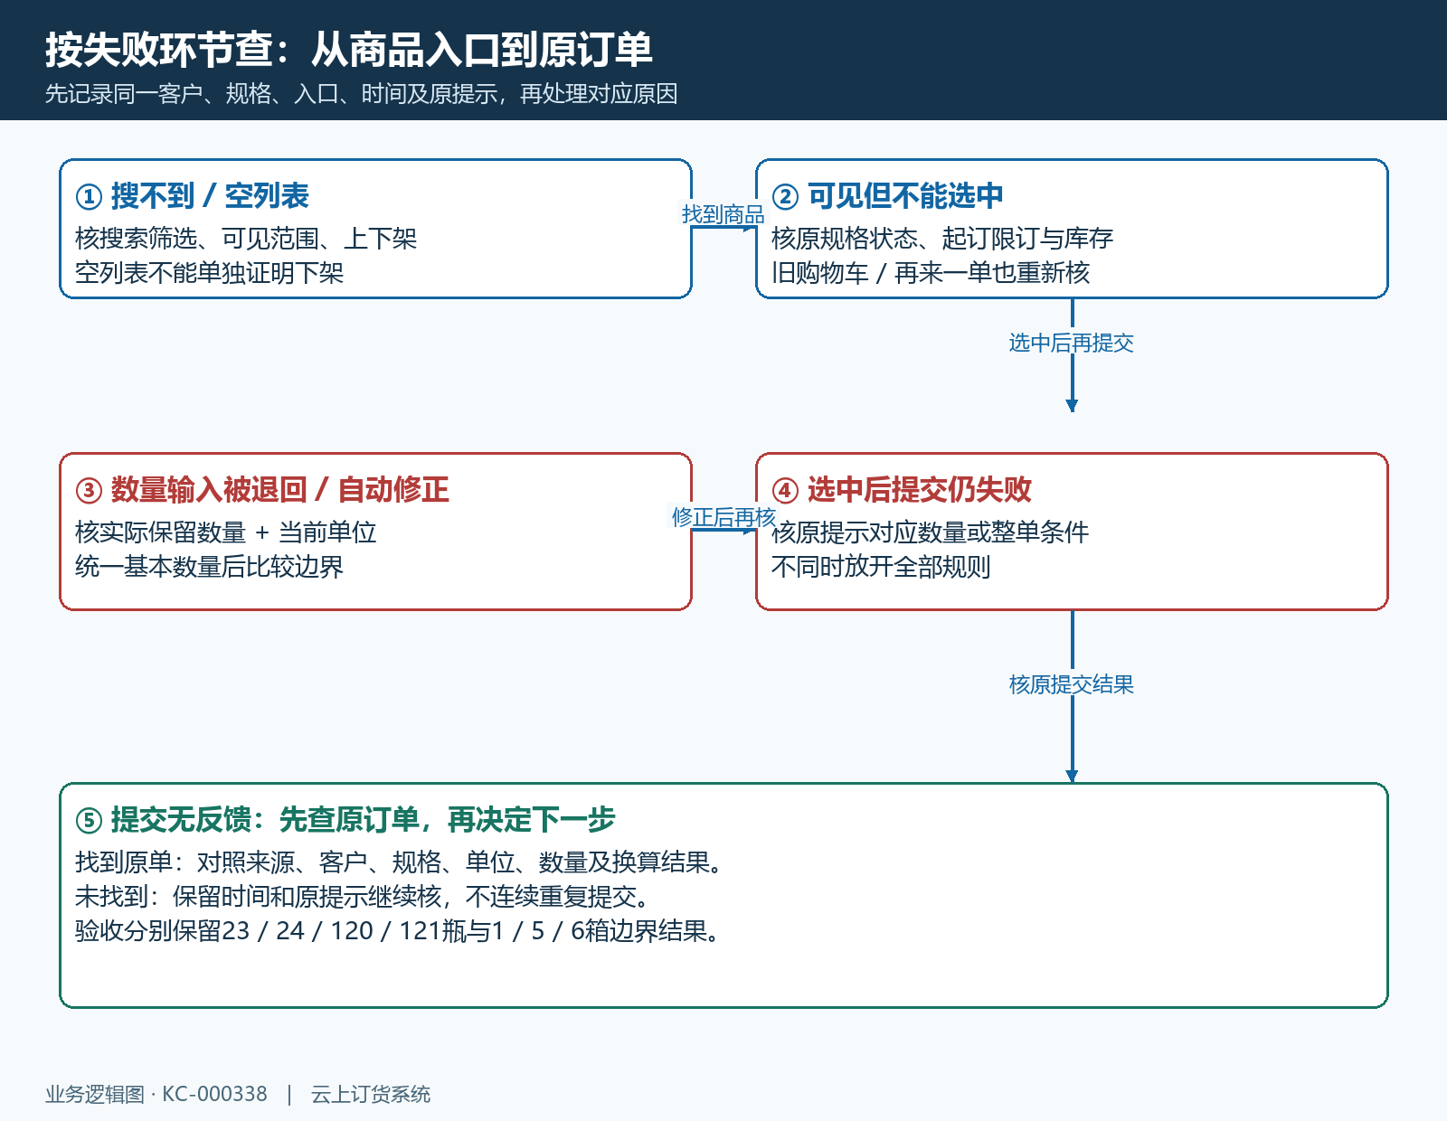
图5：在失败环节查对应证据，确认原单前不重复提交，也不随意放开全部规则。

